# 随知_Android_客户端_v3.0.9需求

## Android8以上系统的支持

1. 目前的问题汇总结果，在Android8以上系统播放视频的业务内提示以下截图：



1. 能否复现以上问题的设备信息如下：

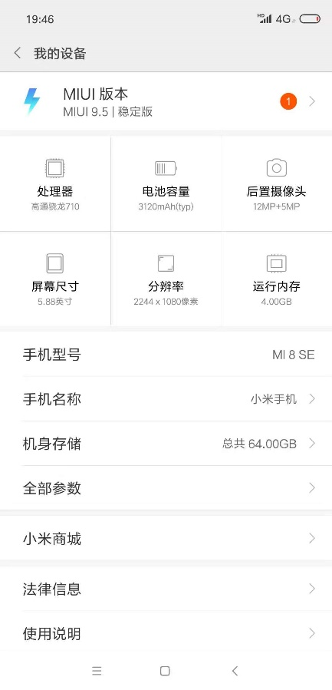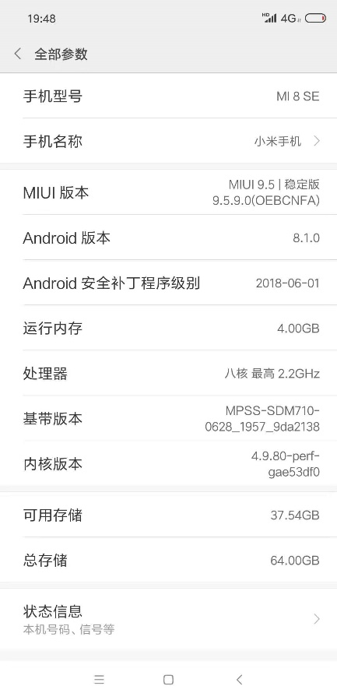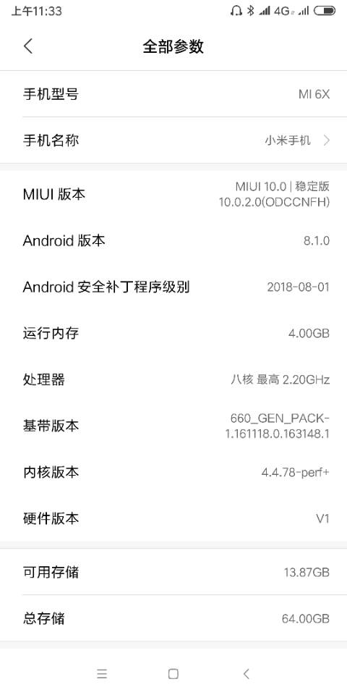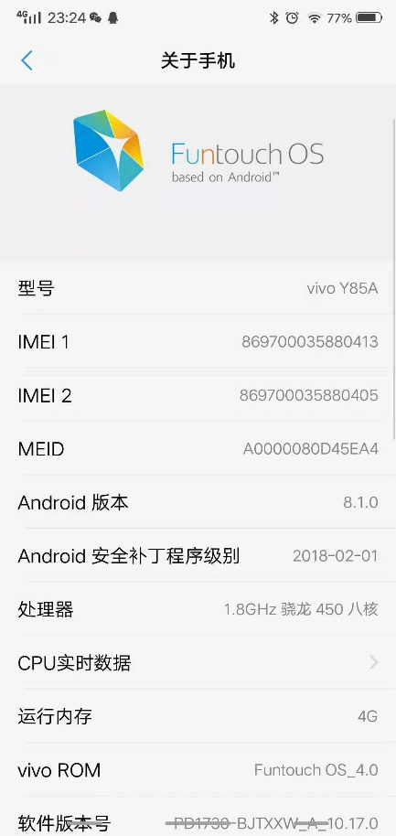

## 水印

随知在阅读PDF文件和播放视频的文件的时候，需要将买家的用户名作为水印提现出来的。**这个功能在早前的版本中是有的，（李强应该比较清楚）**

PDF水印：买家的用户名45度斜向在PDF文字后面

视频水印：买家的用户名在播放视频时不规则的消隐显示

## 加速播放

作为学习视频和音频过程，买家需要以1.2倍、1.5倍、2倍的速度进行加速播放，确保声音不失真。这个环节在我司的另一个产品【鹏保宝】内的iOS播放视频的环境内已经给与提现。现在用户亟需这个功能。

1. 【我的内容】刷新慢的优化
2. 用户在登录后获取已购内容时，刷新非常慢，甚至出现在有网络的环境内显示以下图示。解决方式，用户有可能在退出重新登录后显示内容；或者，用户将wifi断掉，使用4G信号时显示内容。

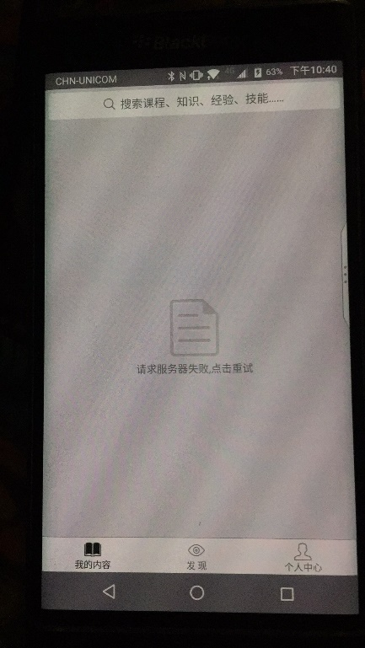

1. 在【我的内容】列表，向下或向上拖拽列表时，现有内容不会随着上下拖拽的行为移动，且不提示像iOS那样“松开立即加载更多内容”和“正在玩命加载”的提示。表面上感觉就是画面不动，也不清楚是否在刷新加载。
2. 在【我的内容】列表，当将某些课程添加为【喜欢】后，在上下拖拽的过程中，【喜欢】列表就消失了。再次上下拖拽，【喜欢】列表又会出现。

## 再增加一个接口

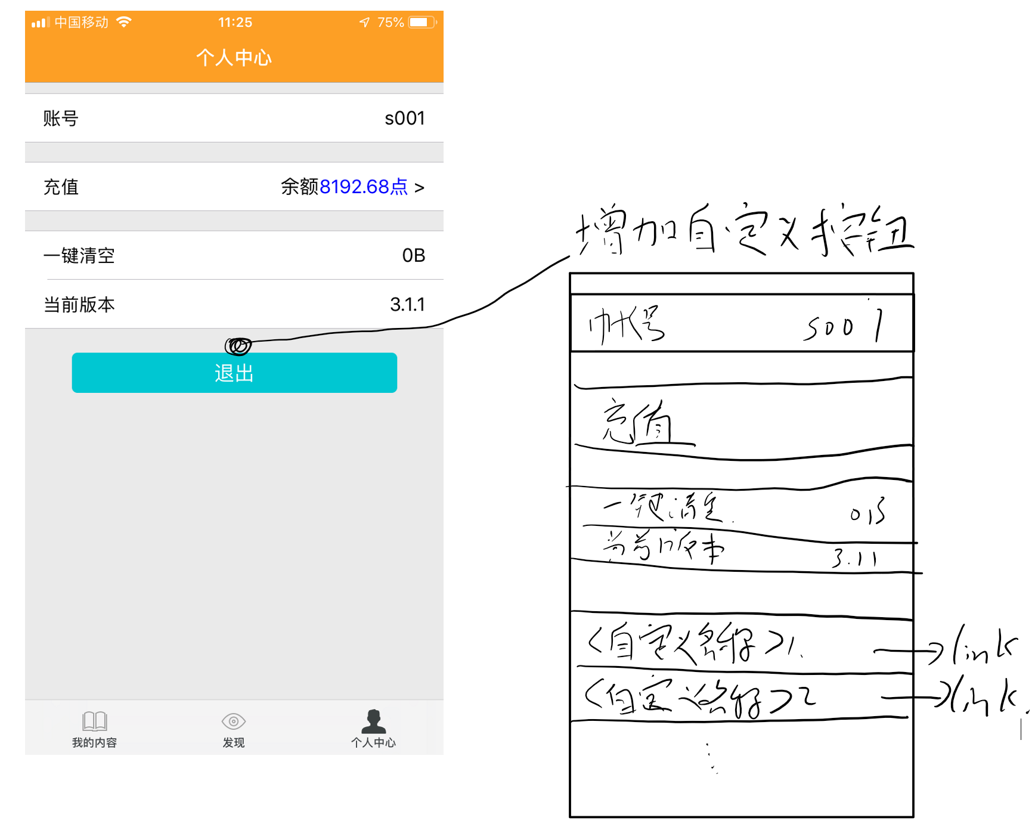

我们可以灵活的在【个人中心】添加按钮，及每个按钮对应的link，用户点击后直接在App内跳转网页。

# 随知_iOS_客户端_v3.1.2需求

## 水印

随知在阅读PDF文件和播放视频的文件的时候，需要将买家的用户名作为水印提现出来的。**这个功能在早前的版本中是有的，（李强应该比较清楚）**

PDF水印：买家的用户名45度斜向在PDF文字后面

视频水印：买家的用户名在播放视频时不规则的消隐显示

## 加速播放

作为学习视频和音频过程，买家需要以1.2倍、1.5倍、2倍的速度进行加速播放，确保声音不失真。这个环节在我司的另一个产品【鹏保宝】内的iOS播放视频的环境内已经给与提现。现在用户亟需这个功能。

## 【我的内容】刷新慢的优化

用户在登录后获取已购内容时，刷新非常慢，甚至出现在有网络的环境内显示以下图示。解决方式，用户有可能在退出重新登录后显示内容；或者，用户将wifi断掉，使用4G信号时显示内容。（请先合适是服务器慢，还是本地渲染慢）



## 发现页搜素bug

需要修复目前【发现】页面搜索后，点击搜索结果始终进入第一个搜索项的bug。

## 再增加一个接口



我们可以灵活的在【个人中心】添加按钮，及每个按钮对应的link，用户点击后直接在App内跳转网页。

## 没网情况下的提示信息

6）目前【我的内容】点击已购买的内容的【店铺名称】是去到，店铺页面，在没网的情况下面，也提示如下信息，现在是没反应。

7）没网的情况下，刷新发现页面，提示刷新中，应该提示如下信息，提示【请先连接网络】

# 新增接口

这个接口是已经存在的接口，增加一次调用时机。返回值增加了一个list数据。

## 获取配置信息的接口（修改）

1. URL：  
   /client/tools/getConfig
2. 说明：

获取的配置信息接口，这个接口，在app已启动的时候就吊起来了。

调用时机：

1、目前是app启动的是调用了；这个保留不变。

2、可以增加在登陆后再做一次调用，并传入下方的公共参数。

处理方式：调用后可以 myMenuList 这个返回值如果有值，则就在【个人中心】内增加系统自定义菜单列表。多次调用，以最后一次返回的 myMenuList 为准。

1. 参数：公有参数  
   请求方式：POST

**所有接口必加参数**

1. 返回值：

|  |  |  |  |
| --- | --- | --- | --- |
| 名称 | | 返回值 | 说明 |
| result | | true/false | 正常请求true，发生异常false |
| msg | | 字符串 | 返回的错误信息，为空请参考返回代码 |
| code | | 1000、19001 | 参见附录2 |
| data | globalConfig | key,value | 目前只有globalConfig中有一个属性  visitorLogin:open 开启游客登录  close 关闭游客登录 |
| personalConfig | key,value |
|  | myMenuList | List<Map> | 如果此列表不为空，则显示到 |

附表：myMenuList中是一个列表，每个值是一个对象，说明如下

|  |  |
| --- | --- |
| 属性 | 说明 |
| menuKey | 菜单key值，本列表中唯一不重复 |
| menuName | 菜单名称（字数不超过10个） |
| menuUrl | 菜单链接，绝对地址，点击打开链接。类似在发现页面点击某个商品打开一个链接处理方式一样。  示例：http://www.suizhi.com/DRM/xxxx |

成功：  
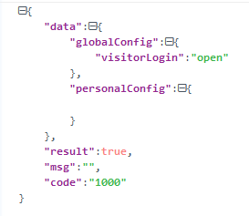  
失败：  
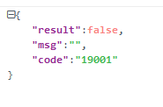

5）其他说明：如果点击这个链接，没有网络请提示如下信息。

